7 апреля во всем мире ежегодно празднуют Всемирный день здоровья. Для учащихся первых классов прошли уроки-здоровья «Правильное питание - залог здоровья». Нарисовав «Цветок здоровья» ребята познакомились с основными правилами здорового образа жизни. Приняли участие в интерактивной игре «Сказочные гурманы», придумали и рассказали сказки по иллюстрации: «Сказки о пользе еды», вспомнили пословицы и поговорки о здоровье. С интересом приняли участие в выполнении задания «Овощи, ягоды и фрукты – витаминные продукты» в тетради «Разговор о здоровье и правильном питании».
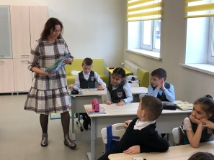
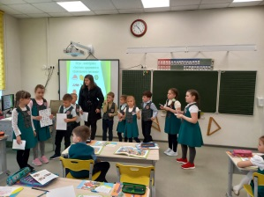 | 